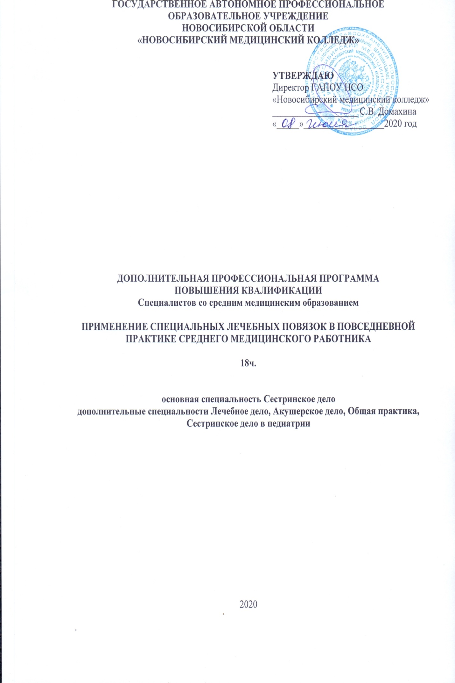.
Автор - составитель:
Гутова Т.Н. – преподаватель высшей категории.
Рекомендована экспертным Советом государственного автономного профессионального образовательного учреждения Новосибирской области «Новосибирский медицинский колледж»
Протокол экспертного Совета от «__19_»__июня__ 20_20_г. №_5___

АННОТАЦИЯ К ДОПОЛНИТЕЛЬНОЙ ПРОФЕССИОНАЛЬНОЙ ПРОГРАММЕ ПОВЫШЕНИЯ КВАЛИФИКАЦИИ
«ПРИМЕНЕНИЕ СПЕЦИАЛЬНЫХ ЛЕЧЕБНЫХ ПОВЯЗОК В ПОВСЕДНЕВНОЙ ПРАКТИКЕ СРЕДНЕГО МЕДИЦИНСКОГО РАБОТНИКА»

Дополнительная профессиональная программа повышения квалификации (далее - ДПП ПК) «Применение лечебных повязок в повседневной практике среднего медицинского работника» разработана с учётом современных требований к квалификации среднего медицинского персонала, осуществляющего свою профессиональную деятельность в области оказания медицинского ухода за пациентами.
Лечение длительно незаживающих ран является одной из актуальных медико-социальных проблем современной медицины. Количество пациентов с хроническими ранами неуклонно увеличивается в связи с увеличением продолжительности жизни. Специалисты среднего звена, осуществляющие свою профессиональную деятельность в отделениях хирургического профиля, достаточно уверенно владеют навыками ухода. Однако специалисты, не имеющие такого частого контакта с пациентами данного профиля, не обладают достаточной осведомленностью в вопросах современных тенденций в лечении и высокотехнологичных разработок, а в частности лечебных повязок. Ошибки встречаются на этапах оказания первичной медико-санитарной помощи и стационарной помощи при поступлении пациентов с данной хирургической патологией. Для ознакомления большего числа средних медицинских работников с правилами применения и возможностями современных лечебных повязок разработана ДПП ПК «Применение специальных лечебных повязок в практике среднего медицинского работника».
Целью реализации Дополнительной профессиональной программы повышения квалификации «Применение специальных лечебных повязок в повседневной практике среднего медицинского работника» является совершенствование компетенций, необходимых для профессиональной деятельности и повышения профессионального уровня в выполнении трудовых функций специалистами среднего звена, оказывающим медицинскую помощь пациентам с ранами различной этиологии, на различных стадиях раневого процесса.
Задачи Дополнительной профессиональной программы повышения квалификации «Применение специальных лечебных повязок в повседневной практике среднего медицинского работника»:
- Актуализировать знания слушателей в области причин и закономерностей течения раневого процесса.
- Познакомить слушателей с различными видами специальных лечебных повязок, применяемых на различных стадиях раневого процесса.
- Обучить слушателей правильному наложению различных специальных лечебных повязок.
ДПП ПК рассчитана на 18 часов, из них 12 часов с применением дистанционных образовательных технологий и 6 часов (4 часа симуляционный тренинг «Технология применения специальных лечебных повязок» и 2 часа – итоговая аттестация)
При прохождении ДПП ПК «Применение специальных лечебных повязок в повседневной практике среднего медицинского работника» отрабатывается и совершенствуется трудовая функция: оказание доврачебной медицинской помощи, осуществление сестринского ухода и наблюдения за пациентами при заболеваниях, состояниях, отравлениях и травмах, трудовые действия:
- Выполнение манипуляций и процедур сестринского ухода по профилю заболевания (состояния), включая уход за больными с хроническими ранами, со стомами, дренажами, зондами, катетерами. (Обеспечение наложения специальных лечебных повязок).
- Профессиональное взаимодействие с лечащим врачом, медицинскими работниками, пациентами (их законными представителями), лицами, осуществляющими уход.
- Установление контакта и обеспечение эффективного общения с пациентами, в том числе, с имеющими нарушения зрения, слуха, поведения.
- Получение информированного добровольного согласия пациента (законных представителей) на проведение медицинских вмешательств.
- Проведение динамического наблюдения за состоянием пациента по показателям жизнедеятельности, информирование врача.
- Проведение оценки интенсивности боли и тягостных для пациента симптомов, определение и документирование невербальных признаков боли у пациента.
Происходит совершенствование следующих профессиональных компетенций:
- Соблюдать правила использования аппаратуры, оборудования и изделий медицинского назначения в ходе лечебно-диагностического процесса.
- Участвовать в проведении профилактики инфекционных и неинфекционных заболеваний.
- Представлять информацию в понятном для пациента виде, объяснять ему суть вмешательств.
- Осуществлять лечебно-диагностические вмешательства, взаимодействуя с участниками лечебного процесса.
- Сотрудничать с взаимодействующими организациями и службами.
- Применять медикаментозные средства в соответствии с правилами их использования.
- Вести утвержденную медицинскую документацию.
Форма обучения: очная
Итоговая аттестация проводится в виде тестового контроля и демонстрации практических навыков наложения, ухода и замены специальных лечебных повязок на рану с различными фазами заживления. По результатам обучения и итоговой аттестации обучающемуся выдается удостоверение о повышении квалификации государственного образца.
ТЕМАТИЧЕСКИЙ ПЛАН ДПП ПК
«ПРИМЕНЕНИЕ СПЕЦИАЛЬНЫХ ЛЕЧЕБНЫХ ПОВЯЗОК В ПОВСЕДНЕВНОЙ ПРАКТИКЕ СРЕДНЕГО МЕДИЦИНСКОГО РАБОТНИКА»

№ | Наименование модулей и тем | Количество  аудиторных часов |  | Всего часов
 |  | Семинарско-практические занятия | Симуляционный тренинг
1 | 2 | 3 | 4 | 5
1. | Нормативная документация. Общие принципы наложения лечебных повязок на разных стадиях раневого процесса | 6 |  | 6
2. | Частные аспекты использования специальных лечебных повязок «HARTMANN». Общие методики обучения пациентов по использованию лечебных повязок | 6 |  | 6
3. | Тренинг «Технология применения современных лечебных повязок» |  | 4 | 4
Итоговая аттестация (сдача зачетной манипуляции и итоговое тестирование) |  | 2 |  | 2
Итого |  | 18 |  | 18

